第1章 PXE无盘网络的应用技巧
本丛书中《无盘网络完全教程（基础篇）》的相关章节介绍了各种类型PXE无盘网络的安装及设置，但是使无盘Windows 98成功启动，只能说是成功了一半。成功的另一半就是如何用好、管理好无盘网络，使之更安全、更方便、更稳定、更快速。
本章将对PXE无盘网络中应用软件的安装技巧、网络管理软件、多媒体教学软件、虚拟光驱和游戏软件的安装与应用技巧作详细介绍。

1.1 应用软件的安装技巧
在PXE无盘Windows 98网络系统中，安装应用软件是非常方便的，只需在上传机的本地硬盘安装好所需软件，然后通过QUALYSTEM提供的上传工具，将本地硬盘的程序文件上传到服务器的共享目录下。上传完毕后，整个无盘网络系统自动更新，因为所有用户都是共享一个Windows 98，也就是说大家的桌面图标及开始菜单都是同一个。

1.1.1 传统的应用软件安装方式
传统应用软件的安装是基于本地上传方式的，也就是说，在本地硬盘安装好所有的应用软件，并试运行应用软件，一切正常后，重新启动计算机，运行程序，用QUALYSTEM提供的上传工具，将本地硬盘的程序文件上传到服务器的共享目录下。
这里假设已经安装好了无盘PXE Windows 98系统，但还没有安装任何应用软件，现在以安装Office 2000为例说明传统的应用软件的安装方法。
（1）在上传机中打开硬盘，并挂上光驱。
（2）设置本地启动：启动上传机，当系统检测完光驱之后，出现以下提示信息：
Realtek RTL8139(A/B/C)/RTL8130 Boot Agent Press Shift-F10 Configure……。
此时按下Shift+F10键，可进入网卡配置菜单，其中的Boot Order选项可以设置启动顺序，INT 19h为Boot ROM优先，INT 18h为本地磁盘优先。由于要设置为本地硬盘启动，所以选INT 18h，设置完毕后按F4键保存退出。
（3）在有盘站上，以PXE的超级无盘用户lnguest登录域。
（4）按常规方法安装Office 2000，安装完毕后，测试一下各组件是否都能正常运行，若一切正常，则关闭所有窗口，准备上传。
（5）文件的上传：若在安装LiteNET过程中系统提示是否将QUALYSTEM的实用工具添加到开始菜单中，若选择“YES”，则在上传机的开始菜单中就会有一个“QUALYSTEM”的菜单项，如图1.1所示。单击“QSYNCH-Files Synchronizer”菜单项，可以运行其上传工具，如图1.2所示。
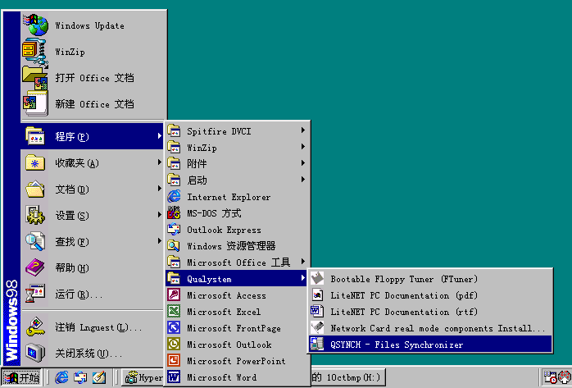

图1.1 QUALYSTEM实用工具菜单
若安装时没有选择将QUALYSTEM的实用工具添加到开始菜单中，则可以到C:\WINDOWS\LITENET目录下找到QSYNCH.EXE，并运行它，便可打开上传工具，如图1.2所示。其中“Complete Copy”为完全上传，“Differential Copy”为差异上传，完全上传时，不管共享目录下的文件是否与本地机内容相同，一律全部覆盖，这样上传的速度较慢。差异上传时，相同的文件不上传，只有新增的文件和被修改的文件才上传，因此上传速度较快。
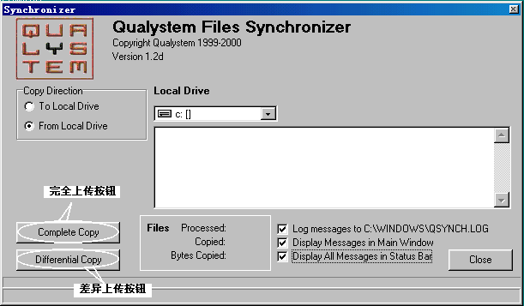

图1.2 上传界面
在上传过程中，会出现如图1.3所示的提示信息，询问是否覆盖原文件，如果单击All按钮，将覆盖全部原文件。
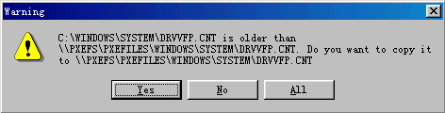

图1.3 系统提示信息
上传完毕后，如果出现如图1.4所示对话框，说明上传成功，单击OK按钮，结束上传过程。
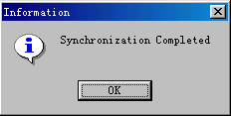

图1.4 上传完毕
（6）本地上传可能出现的问题。
- 上传完毕后，启动无盘工作站，系统提示“计算机可能有病毒……”的错误警告信息，如图1.5所示。并且进入无盘系统后，运行较大软件时系统提示内存不足。
产生原因：本地上传时，本地的USERCMD.BAT和SYSTEM.INI文件覆盖了服务器上共享的目录（例如PXEFILES）中Windows下的已经修改过的同名文件。
解决方法：参照本丛书中的《无盘网络完全教程（基础篇）》一书的相关内容再次修改这些文件，最好是将修改好的文件复制到本地硬盘的Windows目录下，以便每次上传后，这两个文件的内容不会变化。
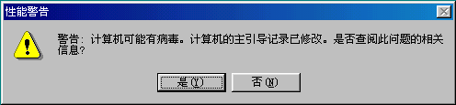

图1.5 系统错误提示
- 在运行新增软件时，系统提示用户安装的文件可能有问题，例如运行刚上传的Word时出现如图1.6所示的错误提示信息。
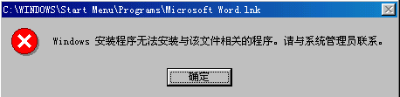

图1.6 系统错误提示
产生原因：无盘用户目录下（例如P01）的注册表文件没有自动更新，还是上传前的注册表。
解决方法：在服务器上进入各无盘用户的目录，将其中的两个注册表文件：SYSTEM.DAT和USER.DAT删除，重启工作站后即可正常使用。
- 有些软件安装后无法正确使用，很多都是由于这些软件除只读权限外，还需更大的权限，对于这类软件的设置，将在本书的1.1.3小节中介绍。

1.1.2 在PXE无盘站上直接安装应用软件
前一节介绍的基于本地硬盘上传的安装方式，虽然比较简单，但是每次更新软件时，都需挂上上传专用的硬盘，而且其中内容还不能更改，否则会产生意想不到的后果。那么每做好一个无盘网络，便要备份一个上传的母盘，以便日后进行应用软件的增加或升级，这样做，一则浪费，二则安装应用软件时还是不太方便。
那么在安装无盘Windows 98基本系统后，能不能不使用本地硬盘过渡，而是在无盘站端直接使用服务器的光驱向服务器硬盘安装应用软件呢？经实验证明，这个设想是完全可以实现的，大部分应用软件都可以这样安装。下面将安装的方法以实例说明，假定测试环境同本丛书《无盘网络完全教程（基础篇）》关于安装完成NT下的无盘网络的相关内容，其服务器名为：PXEFS，共享目录名为：PXEFILES，无盘用户名为：P01、P02、P03等。

1．建立无盘安装环境
将服务器光驱（例如E：）设为共享。
在服务器硬盘上再建几个共享目录用于存放应用软件，本例中建立以下两个共享目录：applr（用于存放Windows下的只需只读权限的应用程序文件）和appld（用于存放DOS下的只需只读权限的应用程序文件）。至于这两个共享目录建在哪个盘上、哪个目录下，读者可根据具体情况来设置。然后设置这两个目录的安全性权限（注意不是共享权限）。本例在D盘根目录下建立这两个目录，共享及安全性权限的设置可按以下方法进行：
- 在“我的电脑”窗口中，右击applr目录图标，在弹出的快捷菜单中选择“属性”，出现如图1.7所示对话框，单击“共享”选项卡。
- 选中“共享为”单选按钮，共享名按默认的“applr”，用户个数设置为“无限制”。注意此界面中的“权限”按钮，并不是我们想要设置的安全性权限，因此不要进入设置权限，以免干扰正常权限的设置。设置完共享后的情况，如图1.8所示。
- 在“applr属性”窗口，单击“安全性”选项卡，然后单击“权限”按钮，出现如图1.9所示的设置界面。由此可以看出共享目录的权限是Everyone 完全控制，这样设置的安全性极差，因此删除此权限，再添加以下用户权限：lnguest设为完全控制权限、PXEClass组设为只读权限、Administrator设为完全控制权限。设置完毕后如图1.10所示。
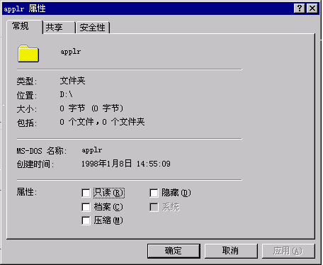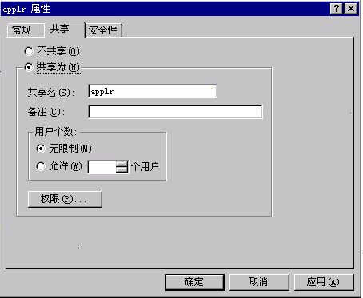

图1.7 applr的属性窗口 图1.8 设置共享
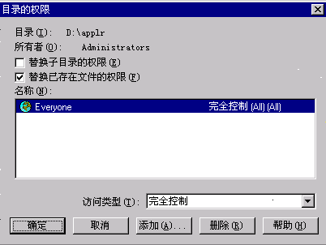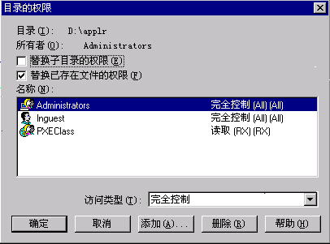

图1.9 安全性权限设置界面 图1.10 applr目录的安全性权限
在共享目录PXEFILES下，为超级无盘用户lnguest建立一个与其账号名一样的目 录——lnguest目录。注意此目录不得更名，也不能建在其他目录下，它的安全性权限设置为：lnguest完全控制、Administrator完全控制、PXEClass组只读。这样做的目的是为了使无盘工作站以此账号登录时与普通无盘用户一样有一个S盘。
修改服务器共享目录PXEFILES下Windows目录下的Netnames.db的内容，假如想从P01号机用lnguest超级无盘用户账号登录，则将Netnames.db中的P01改为lnguest，此时重新启动无盘工作站P01，它便会自动以lnguest身份登录域。
以lnguest账号登录服务器后，执行“开始”菜单下的“查找”命令，输入服务器名，例如：PXEFS，找到服务器后，将共享目录applr映射为W盘，且登录时重新连接，具体方法如下：
- 在打开的PXEFS（为本例服务器名）窗口中找到前面建立的共享目录applr。右击此目录图标，在弹出的快捷菜单中选择“映射网络驱动器”命令，出现“映射网络驱动器”对话框。在驱动器下拉式列表中，选取W盘并选中“登录时重新连接”选项卡，设置完毕后，如图1.11所示。
- 用同样的方法将appld映射为G盘，将服务器共享的光驱映射为E盘。
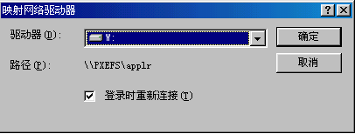

图1.11 映射网络驱动器

2．安装应用软件
经过上一步骤设置后，无盘的安装环境便建立起来了，安装应用软件就可以像有盘站一样进行了，而且不必再上传。以下用两个实例分别说明Windows下的应用程序和DOS下的应用软件在无盘下直接安装的方法。
- 在无盘下直接安装Windows下的应用程序（以Photoshop 6.0为例）
将Photoshop 6.0光盘放入服务器的光驱中，然后启动lnguest无盘工作站。在无盘工作站上打开“我的电脑”窗口，可以看到多个网络映射驱动器盘符，进入前面映射好的E盘，即服务器的光驱，进入相应的目录运行安装程序，当系统提示安装路径时，输入应用程序的安装路径（例如：W:\Photoshop）之后按照在有盘站相同的方法进行安装，安装完毕后试运行一下应用程序，看看各功能是否正常。
注意：安装过程中，在检测系统目录时，有时会出现长时间的停滞，此时可以按“Ctrl+Alt+Del”键，在“关闭程序”窗口中关闭“_delis”进程，即可顺利安装下去。
- 在无盘下安装DOS应用程序（以五笔高手为例）
在前面映射的G盘根目录（即服务器共享目录appld）下建立一个名为WT的目录，将五笔高手软件的文件全部复制到此目录下。然后在无盘站的C盘根目录（即服务器的共享目录PXEFILES）建立一个批处理（如WBLX.BAT）用以启动此DOS软件，批处理的内容如下：
G：
CD\WT
WT.EXE
CD\
C:
EXIT
在lnguest无盘工作站上，试运行WBLX.BAT，看它运行是否正常。若正常则将它发送到桌面上，并设置一个图标替代原DOS图标，这样，用户就可以从桌面上直接进入DOS应用程序了。
- 服务端相应的调整
在lnguest无盘工作站安装完所有应用软件之后，其他的普通无盘工作站还无法运行，必须在服务器端进行一定的设置后，它们才能正常运行。具体设置如下：
将lnguest无盘工作站关闭，在服务器上打开lnguest的个人目录（即PXEFILES\lnguest目录），找到两个注册表文件：system.dat和user.dat，用它们覆盖共享目录的Windows目录下的同名文件。当然在覆盖之前为防止意外，最好将原来的注册表文件备份一下。对已经启动过的无盘工作站，在其个人目录下会自动生成注册表。当系统更新软件后此注册表往往不会更新，从而导致新增软件不能正常运行，只要将各无盘用户个人目录下的所有文件全部删除即可从共享的Windows目录下重新得到更新了的注册表文件。

1.1.3 特殊软件的安装与设置技巧
一般的应用软件，可在本地硬盘将其安装在默认的路径C:\Program files中，然后以lnguest身份登录服务器，上传文件即可。我们把这类应用软件称为一般的应用软件，主要指的是在工作站端运行该软件时，只需只读权限。这类软件主要有：Office 2000、VB6.0、VF 6.0、AutoCAD、Flase5、PhotoShop 6.0等。
特殊的应用软件指的是在工作站端运行此软件时，程序会修改或添加文件内容，也就是说工作站用户需要对应用软件的所在目录有更大的权限才能运行。这类软件主要有：QQ2000、Netants1.22、CuteFTP4.1、东方快车3000、用友财务及企业管理软件UFERP-M8.11等。我们根据这些软件所占空间的大小将其分成两类，对于占空间大的软件，例如：东方快车3000，可按一般软件进行安装，然后在服务器端对其安装目录进行备份，再将对目录的“完全控制权限”赋给PXEClass工作组。在运行过程中，若软件的文件损坏，必须从备份目录中复制回来；在由Windows 2000 Server构架的PXE无盘系统中则相对好处理一些，我们可以将此目录的高级权限设置为创建和修改，那么就可以在不设置“完全控制权限”的情况下使文件的安全性得到提高。对于占空间较小的软件，则采用以下方法处理：在无盘站上以lnguest身份登录，在其S盘上建一个目录用于安装软件（例如：S:\Program Files），将所需软件安装于此，安装完毕后，在服务器端将lnguest用户个人目录下的Program Files目录及其之下的子目录全部复制到每个无盘用户的个人目录下，这样每个无盘用户都可使用自己个人目录下的程序并且互不干扰。当某个无盘用户个人目录下的程序目录被误删除时，可以从其他无盘用户的个人目录下复制一个即可恢复正常。

1.1.4 游戏软件的安装与设置技巧
游戏软件与一般的应用软件并无本质上的区别，但大型的游戏软件通常占用较多系统资源，需作一定的优化才能较好的运行。安装这类软件时首先在硬件选择上应尽量配置高一些，特别是内存和显卡应采用性价比高的产品；其次在软件设置上要注意合理地设置虚拟内存的容量，一般设置为大于200MB。大部分的游戏都有存取进度的功能，因此必须给程序目录以创建和修改的权限，但在Windows NT下只能给予完全控制权限，但是这样的安全性太差。因此我们建议使用基于Windows 2000的PXE无盘系统，它灵活的权限不但可以实现进度的存取，而且用户也不能任意删除文件。
当PXE无盘网络系统用作网吧系统时，对不同类型的游戏安装和设置的要求是不相同的。有些网络游戏只需要读取和运行权限就可以正常使用，例如新浪围棋等；有些游戏需对某个或某几个文件有写入权限；而有些游戏需要有建立权限；有些游戏甚至要对Windows\system.ini有写入权限，例如边锋游戏在线等；总之就是因各种游戏权限的要求不一样而导致某些游戏不能使用。
目前因特网在线游戏盛行，出于对系统的安全性及保持游戏的新鲜感等方面的考虑，网络在线游戏经常需要升级，且大多数为智能升级，即工作站在进入游戏前自动检测目前版本是否为最新，若不是，则自动下载相关文件并自动安装。
鉴于此，只有完全开放游戏安装目录的权限，才能使游戏能够顺利地运行，但完全开放权限所带来的问题也是不可以回避的，那就是安全性的问题。如果一个无盘网吧的目录权限全部放开，客户能任意删除文件，即使所有游戏都很好用，也会给网吧带来其他方面的损失。
怎么样解决可用性与安全性的矛盾呢？可以这样做，首先在服务器上建立一个目录，例如appl，并将它共享，共享名为appl，此目录将用来存放在线游戏，将它的安全性权限设置为Everyone完全控制，对此目录安全性的保障主要是通过隐藏注册表来实现的，并更改一些系统设置使客户机无法进入此目录，但可以运行其中的软件。具体设置方法将在1.8节PXE无盘网络在网吧的使用技巧中详细介绍。

1.1.5 应用软件的卸载
无盘工作站的应用软件可以按上述各种方法进行安装，但对于不使用的软件需要卸载时，却不能直接通过上述方法在本地硬盘卸载、然后再上传的方法来解决，因为这样只是去除了系统注册表中该软件的相关信息，其程序文件仍保留在服务器，从而造成硬盘空间的浪费。因此卸载应用软件可分为两部分，一是在本地硬盘按常规方法卸载应用程序然后上传本地硬盘；二是在服务器端将此应用程序的文件直接删除。另外，也可以在无盘站以lnguest登录，将该软件直接卸载，然后将lnguest的注册表复制到共享Windows下。

1.2 网络管理软件的安装设置
无盘网络的安全性已经很高了，安装网管软件主要是为了计费、统计及会员管理等目的。目前相关的网管软件比较多，其中常用的有：网吧管理专家、美萍网管软件和方竹网管软件等。在有盘对等网中，这些软件各有所长；经测试在无盘网络中，网吧管理专家的安装及管理更方便一些，以下以网吧管理专家10.0版说明其安装及使用的方法。
（1）服务器端的安装与设置
- 安装
安装万象幻境的网吧管理专家10.0版之前必须安装Access数据库系统，安装时可以使用Office中提供的Access，或者安装Microsoft Data Access 2.1扩展包。
双击ODBC安装文件（本书配套光盘上有），出现许可协议界面，单击“是”按钮，系统复制相关文件后出现安装程序的欢迎界面，如图1.12所示。单击“继续”按钮，安装程序搜索已安装的组件，出现如图1.13所示对话框。单击“完全安装”图标按钮，按默认路径将Access2.1安装到C:\WINNT\System32下。系统复制相关文件完毕后指示重新启动Windows。
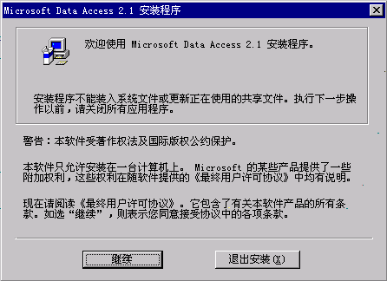

图1.12 Access 2.1安装界面
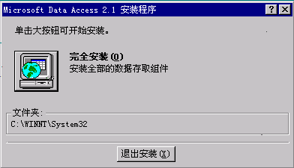

图1.13 安装路径
系统重新启动后，就可以开始安装服务器端的网吧管理专家。双击安装文件后系统开始解压缩，解压缩完毕后，开始安装网吧管理专家。安装程序首先提示用户选择使用的语言，如图1.14所示，选择“GB2312（简体中文）”，然后单击OK按钮。
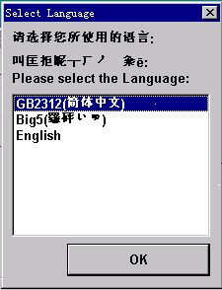

图1.14 选择语言种类
出现安装说明窗口，单击“下一步”按钮，安装程序提示用户选择要安装的版本及安装的路径，应选中服务器版。安装路径默认为C:\Octopus，如图1.15所示。
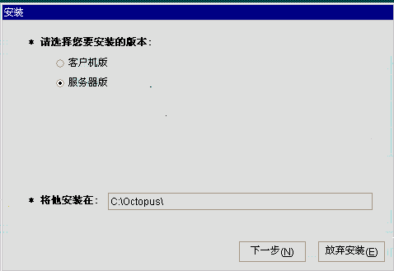

图1.15 安装版本及路径
单击“下一步”按钮，系统提示安装成功，并提示一些相应的设置，如图1.16所示。
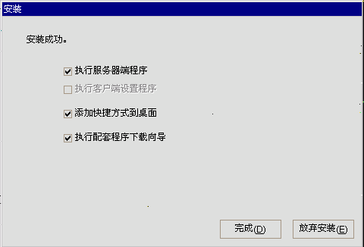

图1.16 安装成功界面
单击“完成”按钮，系统出现“下载向导”窗口，关闭此窗口之后系统自动进入机房管理界面，如图1.17所示。
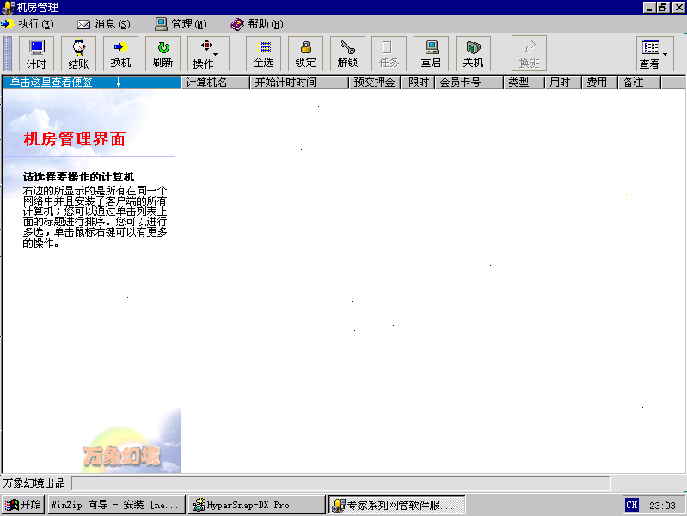

图1.17 机房管理界面
（2）相关设置
打开“执行”菜单，执行“可选项设置”命令，出现如图1.18所示界面，在此界面设置密码和上机的费用。
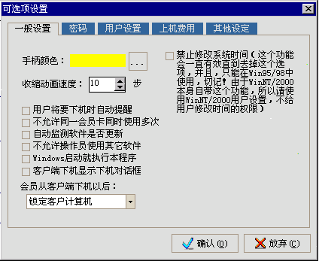

图1.18 可选项的设置
读者可根据具体情况进行相应的设置。
（3）会员管理
网吧管理专家软件的会员管理功能比较完善，打开菜单“管理”下的“会员管理”命令，出现如图1.19所示会员管理界面，内置三个示例用户，通过工具栏上面的快捷按钮，可以方便地添加、删除、修改和整理会员信息。
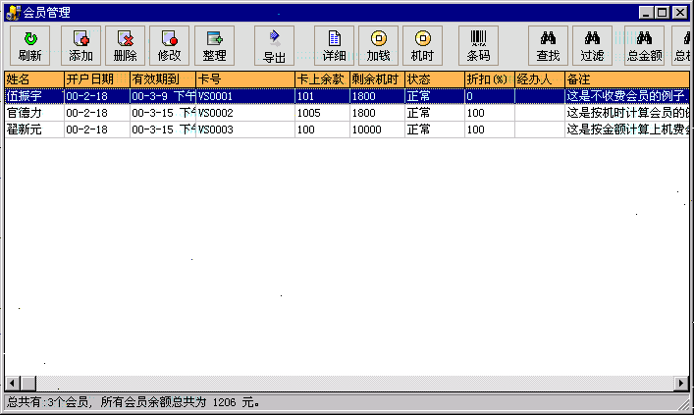

图1.19 会员管理

2．工作站端的安装与设置
（1）安装
在无盘站上以lnguest账号登录服务器（具体方法请参见本书第1.1.2节），工作站端的安装与服务器端类似，在如图1.15所示安装界面时选择“客户机版”，之后的安装与服务器端的安装相同。
（2）相关设置
网吧管理专家软件在工作站端安装完毕后，出现如图1.20所示工作站设置界面，在“一般设置”选中“Windows启动就运行”、“允许用户使用快速启动工具栏”、“使用网络集中收费管理模式”、“采用无界面模式执行”、“自动选择是按上网还是按普通计费”和“在锁定屏幕上显关机按钮”复选框。
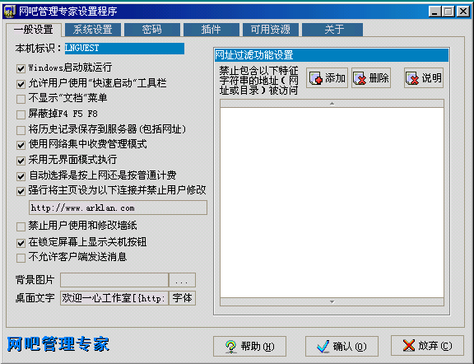

图1.20 工作站的设置界面

3．在无盘网中的使用技巧
- 由于网吧管理专家软件是在PXE无盘站上运行，所以它针对有盘站安全性的设置就可以不设，因为PXE无盘站的安全性已经做得很好了，使用网管软件的主要目的是进行网吧的计费和会员管理。
- 运行客户端程序时，需对C:\Octopus（对应服务器共享目录PXEFILES下的Octopus）设置写入权限，这样无盘用户就可以改写其中内容。但是最好对这个目录做一个备份，以便能快速恢复管理系统。在Windows 2000下可以通过设置高级安全权限使无盘用户修改其内容，但无法删除其文件；若是在Windows NT 4.0下，则可以在将程序安装到C:\Octopus下后，使每个用户对此目录有完全控制权限。

1.3 多媒体教学软件的安装设置
多媒体网络教室广泛应用于各类学校及培训机构，它不仅可以用于计算机课的教学，还可以用于一般学科的教学及语言教学，是一种全新的教学方式。它突破了传统教室对时空的限制，同时又实现了传统课堂教学中老师与学生、学生与学生间交流。目前多媒体教学软件很多，在无盘网络中表现较好的国产软件主要有苏亚星和深蓝易思，它们都是基于TCP/IP通信协议的。国外的软件有NETOP公司推出的多媒体教学网络软件Netop School，它可以支持多种协议，并且可以用在无盘Windows 2000终端网络中，本丛书《无盘网络完全教程（基础篇）》的相关章节将对它作详细介绍。假定我们的测试环境为本丛书《无盘网络完全教程（基础篇）》第6章所安装完成的NT下的无盘网络，其服务器名为：PXEFS，共享目录名为：PXEFILES，无盘用户名为：P01、P02、P03等。

1．服务器端的安装与设置
（1）管理软件和教师软件的安装
管理程序和教师程序可以安装在NT无盘文件服务器上，但建议安装在一台有盘的Windows 98工作站上，因为教师作操作演示时的NT界面与Windows 98界面有很多不同之处。安装前必须先设置好TCP/IP协议，然后将安装光盘放入服务器光驱中，自动出现安装界面，如图1.21所示。
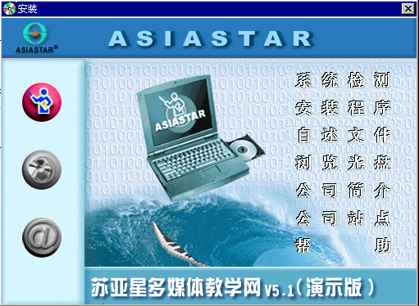

图1.21 安装界面
单击“系统检测”按钮，出现WinNT系统检测报告，如图1.22所示。系统将检测软、硬件环境是否正常，若发现有未安装的组件则单击相应的“安装”按钮来进行安装。
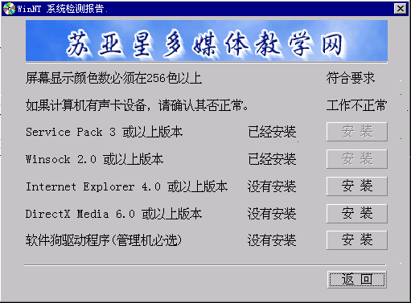

图1.22 系统检测报告
所有组件安装完毕后，执行光盘中setup目录下的setup.exe程序开始安装，请按照安装程序向导操作，出现“欢迎”界面，单击“下一步”按钮。出现“软件协议”对话框，单击“是”按钮，同意最终用户许可协议。出现“设置类型”对话框，选择“教师机兼管理机”，如图1.23所示，单击“下一个”按钮继续安装。
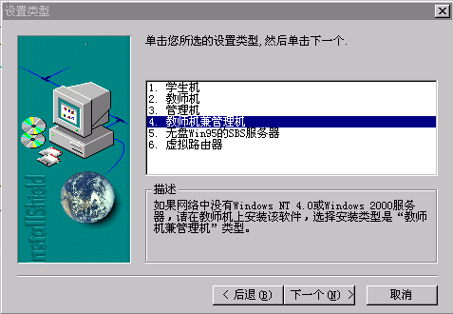

图1.23 设置类型界面
出现“用户信息”对话框，系统提示用户输入姓名、公司名称及产品序号，输入完毕后，如图1.24所示，单击“下一个”按钮。
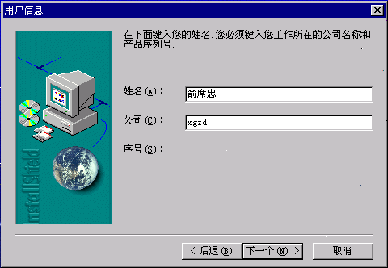

图1.24 用户信息界面
出现“选择目标位置”对话框，选择默认路径，单击“下一个”按钮。出现“选择程序文件夹”对话框，如图1.25所示，按默认值单击“下一个”按钮。
系统复制相关文件完毕后出现设置完成对话框，选择“是，我现在要重新启动计算机”，然后单击“结束”按钮，系统将自动重新启动。
（2）管理程序的设置
新建一个模型单击“开始”菜单，执行“程序”→“苏亚星多媒体教学网V5.1”下的“模型生成器”命令，出现如图1.26所示的管理界面。单击“文件”菜单下的“新建”命令，出现“新建模型”对话框，选中“班级”选项，在班级名称文本框中输入班级名，例如：99计算机一班。输入完毕后，如图1.27所示，然后单击“确定”按钮。
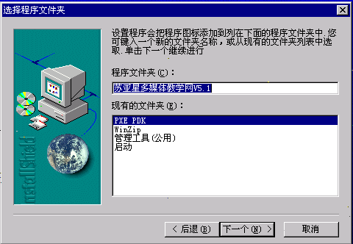

图1.25 选择程序文件夹界面
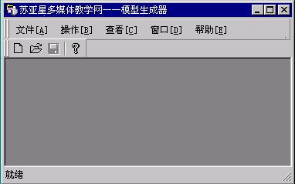

图1.26 模型生成器
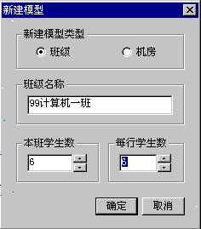

图1.27 新建班级模型
在班级模型中输入教师及学生名单。完毕后，保存并退出模型生成器。
（3）教师程序的设置
单击“开始”菜单，执行“程序”→“苏亚星多媒体教学网V5.1”下的“教师机”命令，出现教师登录界面，如图1.28所示。输入密码后进入“教师控制程序”界面，如图1.29所示。
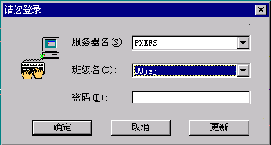

图1.28 教师登录界面
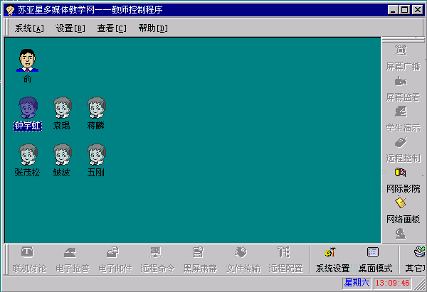

图1.29 教师控制程序界面
进入界面后为学生机设置个人信息，右击学生图标，在弹出的快捷菜单中选择“个人信息”，出现“信息查看”对话框，在计算机名框中输入该学生所坐机位的计算机名，其他信息根据学生的具体情况进行设置，如图1.30所示。
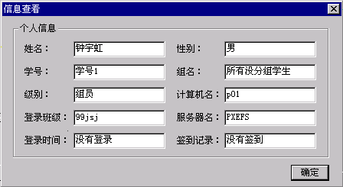

图1.30 学生个人信息设置界面
设置完毕后，单击“确定”按钮完成设置。

2．学生机的安装
与服务器端安装类似，在如图1.21界面上，检测工作站环境后，开始安装学生机。当安装到如图1.23所示界面时，安装类型选择为学生机，其他按默认值安装即可。重新启动后选择学生自己的姓名登录管理机后，即可受教师机的控制。
关于多媒体教学软件的使用，请参见其使用说明，这里不再详述。

